Занятие 15 Некоторые теоремы статики.

В статике важно знать точку приложения силы. В какой же точке приложена сила тяжести? У каждого твердого тела имеется точка, такая что если поставить тело на опору в этой единственной точке, то тело будет в равновесии. Данная точка называется центр масс (или центр тяжести)
Точка приложения силы тяжести- центр тяжести тела.
Определение: тело называется однородным, если его плотность постоянна по всему объему.
Приведем положение центра тяжести некоторых плоских однородных фигур.

Однородный стержень- геометрический центр тела.

Однородный параллелепипед, прямоугольник- точка пересечения диагоналей.

Однородная окружность- геометрический центр.

Однородный треугольник- точка пересечения медиан.

Если тело не является однородным, то его центр тяжести можно
найти с помощью следующей теоремы:

Теорема 1: Центр тяжести нескольких тел массами m₁, m₂, …, m_{n}, расположенных
в точках с координатами: 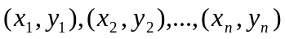находится по формуле:
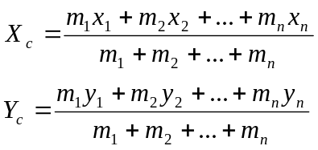
Доказательство: предположим, что все грузы скреплены между собой невесомыми связями; найдем точку, являющуюся точкой равновесия (центром масс).

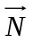

m₁g m₂g m₃g m₄g m₅g m₆g

x₁ x₂ x₃ X_{c} x₄ x₅ x₆

Выберем точку вращения на стержне, на координате Х_{с}. Относительно этой точки момент по часовой стрелке создают силы: m₁g с плечом (Х_{с}-х₁), m₂g с плечом (Х_{с}-х₂), m₃g с плечом (Х_{с}-х₃), а момент против часовой создают силы: m₄g с плечом (х₄-Х_{с}), m₅g с плечом (х₅-Х_{с}), m₆g с плечом (х₆-Х_{с}). Запишем уравнение моментов:
После сокращения на g и преобразования получим:
откуда
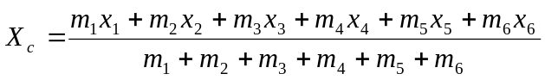
Данная формула справедлива для любого количества грузов. Для другой оси доказательство аналогично.

Приведем без доказательства еще несколько теорем:
Теорема 2: Тела, подвешенные в одной точке, или стоящие на одной точке располагают свой центр тяжести на одной вертикали с точкой опоры (подвеса).

Теорема 3: Тела, находящиеся на нескольких опорах остаются в равновесии, если вектор результирующей всех сил проходит внутри площади опоры.

вращения нет вращение есть (переворот)

